Экологическая акция «Посади дерево»

В нашем детском саду провели экологическую акцию «Посади дерево» В ходе акций дошкольники получили природоведческие знания, формируют навыки экологической культуры, активную жизненную позицию. Акции служат хорошей экологической пропагандой среди родителей. Дети видят отношение родителей, организацию мероприятия и сами в ней участвуют.

Цель акции: расширение экологического кругозора дошкольников, вовлечение их в обсуждение актуальности этих проблем современного мира, воспитание у них бережного отношения к природе.

Активное участие в акции приняли дети старшей группы, воспитатель Сирачева Г.Н.

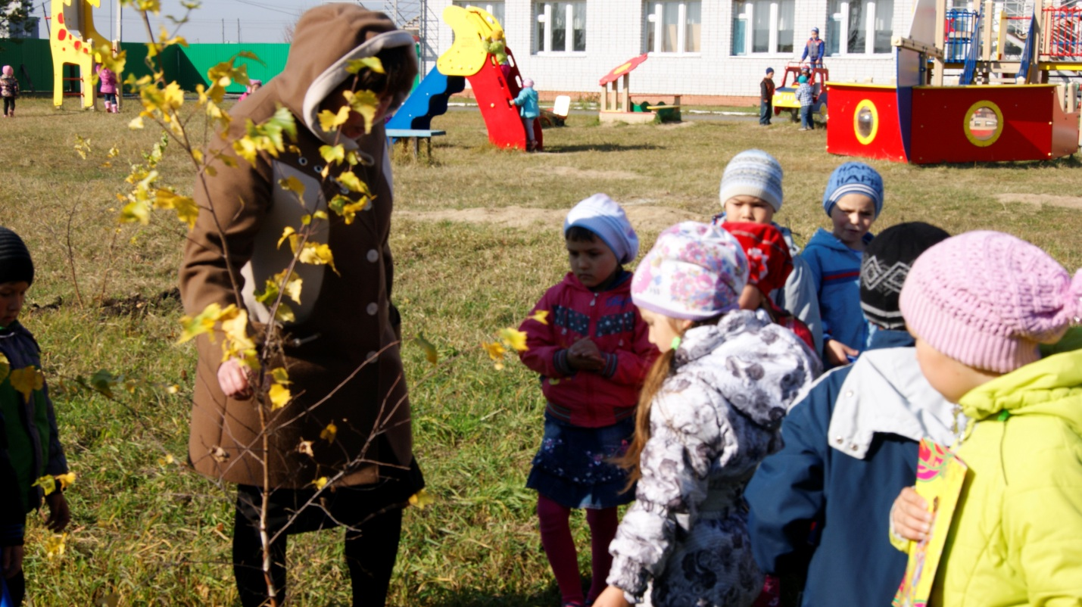

Научить бережно, относиться к природе можно только воздействуя на чувства детей. Берёзовая аллея будет теперь расти вместе с детьми

